# Projektisuunnitelma

Sisällysluettelo

0

1 Taustaa 2

2 Tehtävä 2

3 Tulostavoitteet 2

4 Rajaukset 2

5 Ympäristö 2

6 Osatehtävät ja aikataulu 3

7 Henkilöresurssit 3

8 Kustannukset 4

9 Työmenetelmät ja kuvaaminen 4

10 Riskit ja keskeyttämiskriteerit 4

# 1 Taustaa

Koululle on tarkoitus suunnitella ohjelma e-urheilusta koulukurssissa käytettäväksi. Tuotteessa on nettisovellus, jossa pelaajat voivat merkitä tuntinsa, pitää päiväkirjaa.

# 2 Tehtävä

Tehtävänä on suunnitella ohjelma e-urheilusta koulukurssissa käytettäväksi. Tuotteessa on nettisovellus, jossa pelaajat voivat merkitä tuntinsa, pitää päiväkirjaa.

# 3 Tulostavoitteet

Projekti on valmis, kun suunnitelmat ja määritelmä ovat valmiina.

# 4 Rajaukset

Projektiin ei kuulu toteutus.

# 5 Ympäristö



# 6 Osatehtävät ja aikataulu

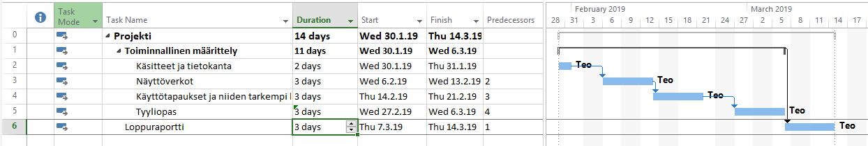

# 7 Henkilöresurssit



# 8 Kustannukset

|  |  |  |
| --- | --- | --- |
| Työntekijä | Suunnitellut tunnit | Toteutuneet tunnit |
| Teo Langi | 42h | 0h |

# 9 Työmenetelmät ja kuvaaminen

Dokumentit:

* Projektisuunnitelma
* Esitutkimus
* Käyttötapauskaavio
* Gantt-kaavio
* Loppuraportti

# 10 Riskit ja keskeyttämiskriteerit

Riskeinä toimintakyvylle on sairastuminen.Muihin riskeihin kuuluu se, että projektissa menee kauemmin kuin on suunniteltu